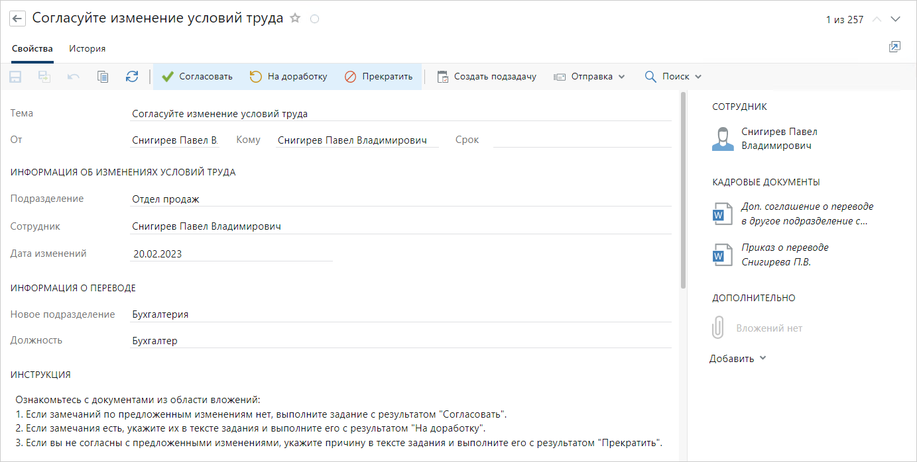

Рисунок 3.12-Согласование и изменение условий труда сотрудником в программе «Directum HR Pro»
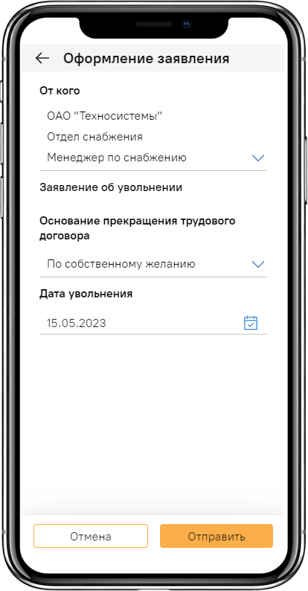

Рисунок 3.14 - Оформление заявления на увольнение в личном кабинете при работе в программе «Directum HR Pro»
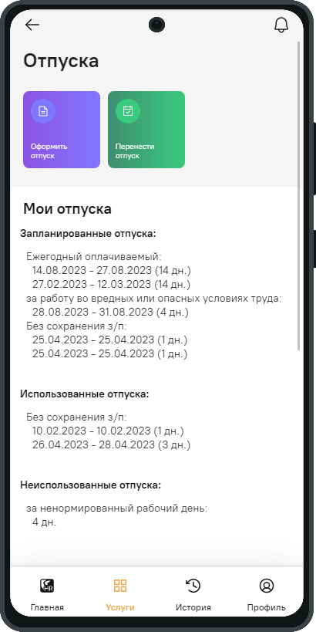

Рисунок 3.16- Запланированные отпуска в личном кабинете на смартфоне при работе в программе «Directum HR Pro»

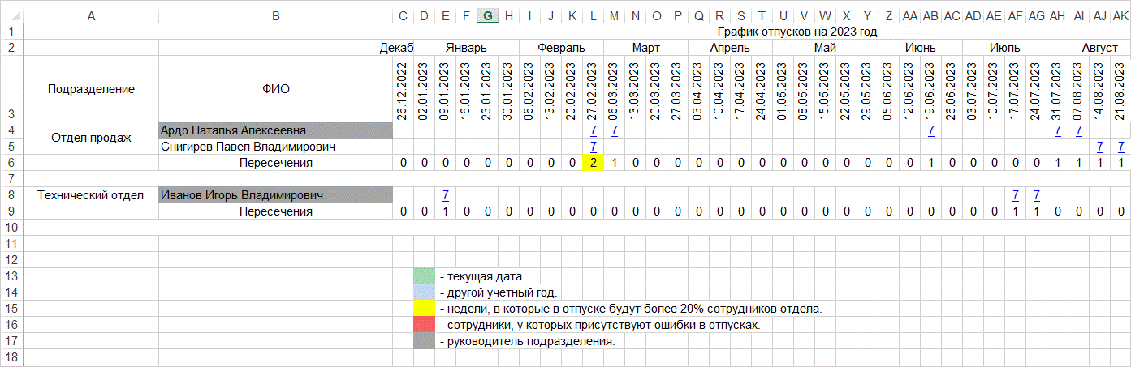

Рисунок 3.17- График отпусков с пересечениями в программе «Directum HR Pro»
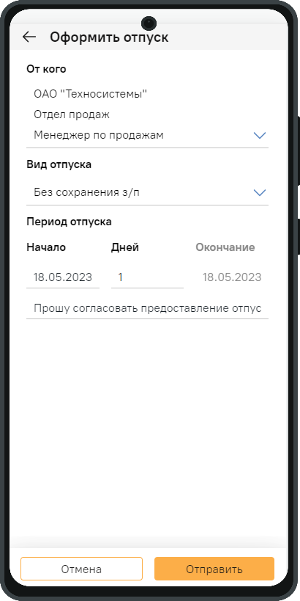

Рисунок 3.19- Оформление заявления на отпуск в личном кабинете на смартфоне при работе в программе «Directum HR Pro»
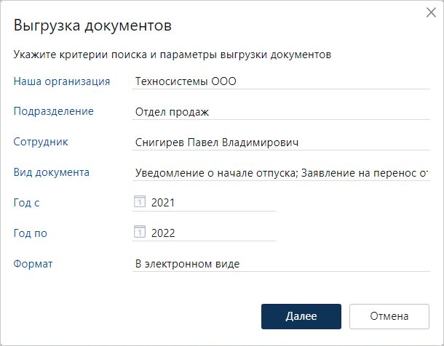

Рисунок 3.21- Выгрузка документов в программе «Directum HR Pro»

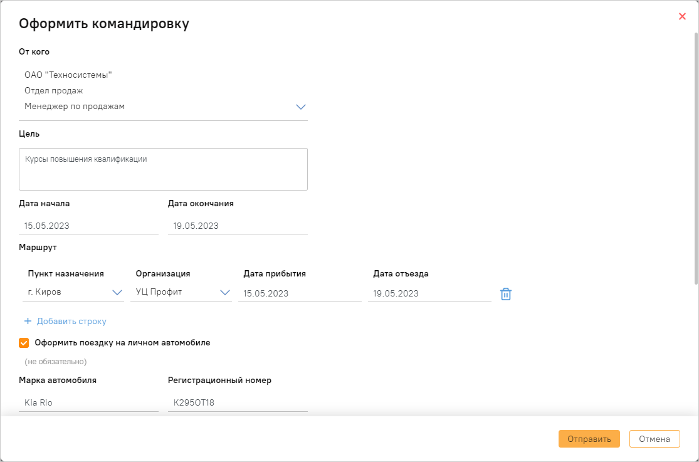

Рисунок 3.23- Оформление командировки в личном кабинете в программе «Directum HR Pro»

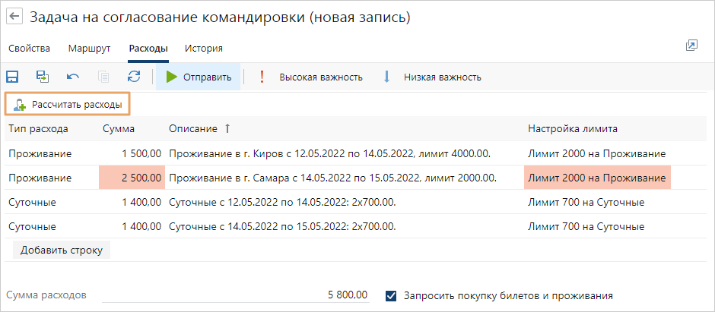

Рисунок 3.24- Расчет расходов на командировку в системе в программе «Directum HR Pro»
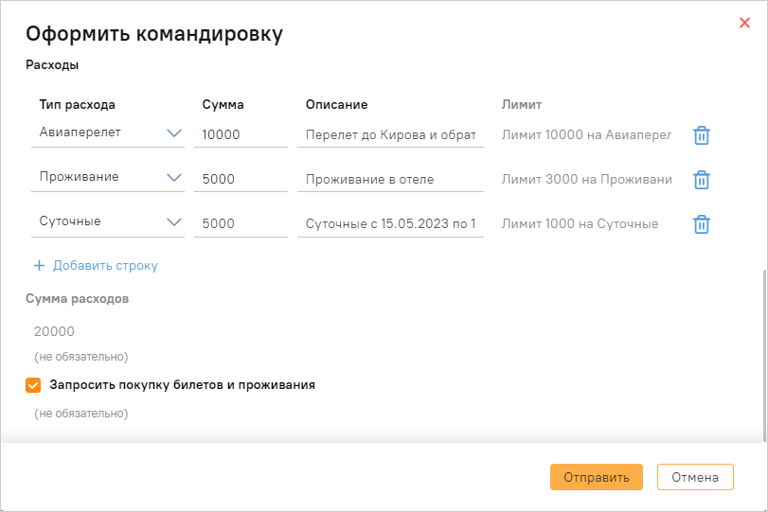

Рисунок 3.25- Расчет расходов на командировку в личном кабинете в программе «Directum HR Pro»

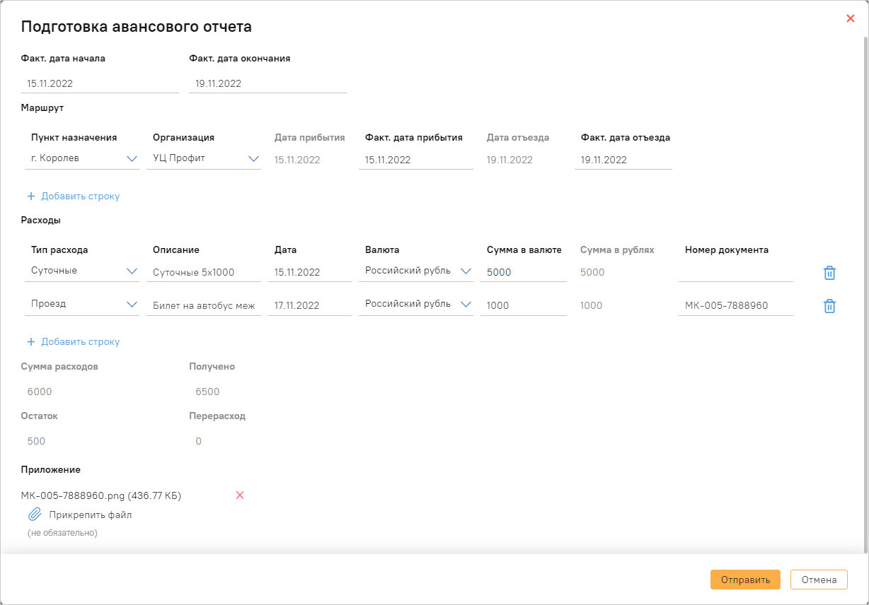

Рисунок 3.27-Подготовка авансового отчета в личном кабинете в программе «Directum HR Pro»
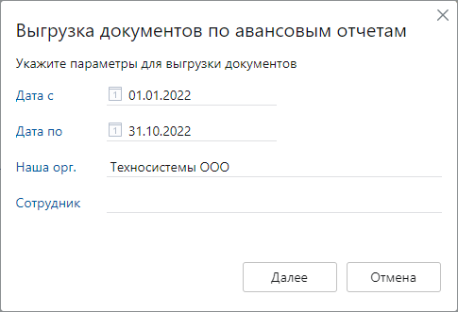

Рисунок 3.28- Выгрузка документов по авансовым отчетам в личном кабинете в программе «Directum HR Pro»
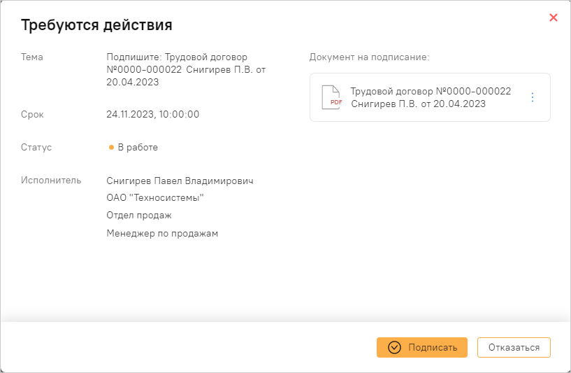

Рисунок 3.29- Подписание трудового договора при работе в программе «Directum HR Pro»
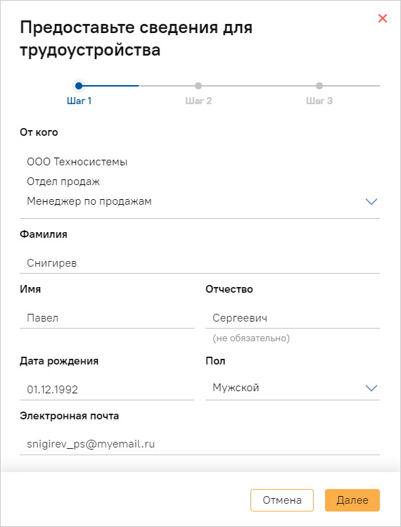

Рисунок 3.30- Заполнение сведений в личном кабинете при работе в программе «Directum HR Pro»

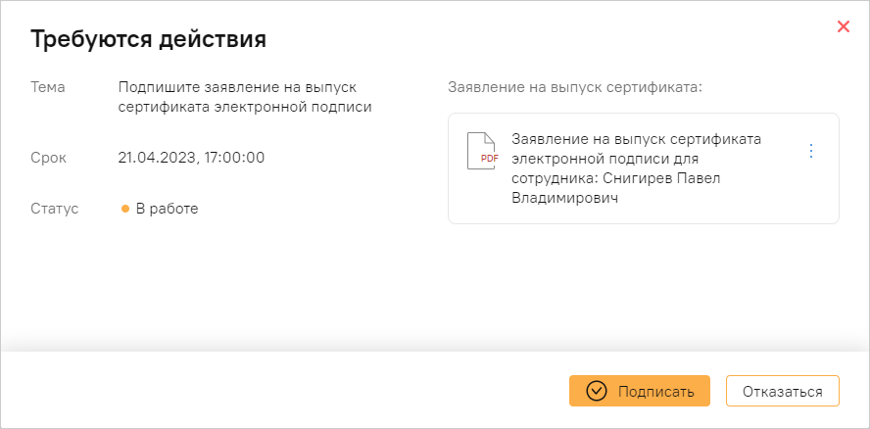

Рисунок 3.31- Выпуск сертификата УНЭП при работе в программе «Directum HR Pro»

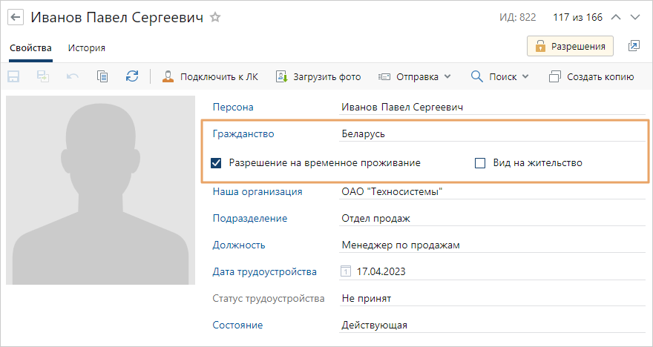

Рисунок 3.32- Внесение сведений о гражданстве кандидата и статусе его пребывания в РФ при работе в программе «Directum HR Pro»
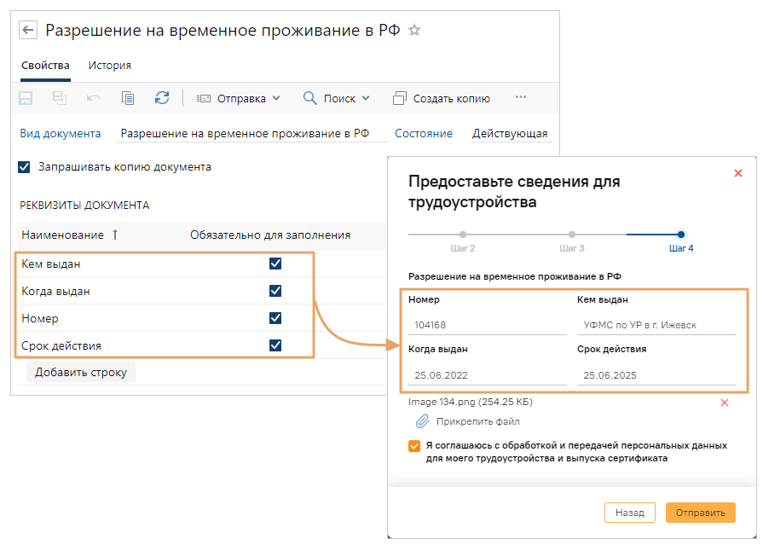

Рисунок 3.33- Запрос сведений при трудоустройстве кандидата с оформленным разрешением на временное проживание при работе в программе «Directum HR Pro»

